Lire des mots 1
Prénom :
Date :
Lecture

Entoure le mot qui va avec le dessin :

 | porte | parte | pomme
 | mare | mur | morue
 | pommeau | pomme | plume
 | tarte | tutu | tortue
 | pipe | pape | pile
 | pile | pilule | pirate
 | route | roue | rue

Lecture
Lire des mots 2
Prénom :
Date :

 | robot | rabot | brosse
 | tarot | râteau | tirelire
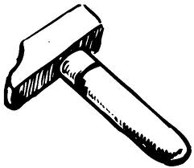 | marteau | outil | moto
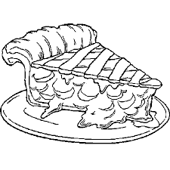 | tortue | titre | tarte
 | poule | poutre | pomme
 | lime | lune | litre

Entoure le mot qui va avec le dessin :

Lire des mots 3
Prénom :
Date :
Lecture

Entoure le mot qui va avec le dessin :

 | barre | robe | arbre
 | lune | plume | pluie
 | bac | barque | botte
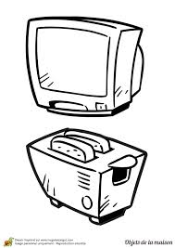 | télé | tulipe | téléphone
 | roue | route | rue
 | béret | boa | bébé

Lire des mots 4
Prénom :
Date :
Lecture

 | vélo | motard | moutarde
 | croque | crocodile | croquer
 | balles | bol | biberon
 | coq | col | cou
 | plume | place | pluie
 | bol | boue | bottes

Entoure le mot qui va avec le dessin :

Lire des mots 5
Prénom :
Date :
Lecture

Entoure le mot qui va avec le dessin :
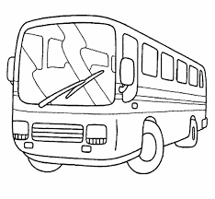 | car | clou | crabe
 | quai | quatre | carte
 | mouton | ami | âne
 | caniche | canard | chat
 | carafe | carte | caravane
 | niche | nid | minute

Lire des mots 6
Prénom :
Date :
Lecture

Entoure le mot qui va avec le dessin :

 | anis | ananas | banane
 | banane | banc | beau
 | bon | bonne | bonbon
 | non | nombre | fondre
 | couronne | cour | course
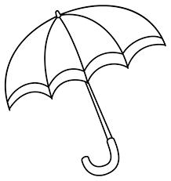 | parasol | parapluie | pirate

